Devoir surveillé N° : 1  2eme Semestre  - Sujet - |  |  | 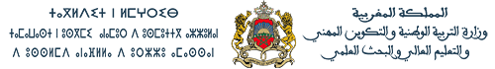Ecoles internationales de Ksar  Prof : EL YAAGOUBI |  |  | Page
1
2
1 H | Durée | Physique - Chimie |  |  | Matière
2 | Coeff. | 1 Année Collégiale – Inter |  |  | Branche
Nom : ................................................... . Prénom : ................................................................
Observations |  |  |  | Note
EXERCICE N° 1 9 PTS
- Répondez par « Vrai » ou « faux » : ( 2 pts )
- Le dipôle qui produit le courant électrique est un récepteur. .................
- Un circuit comportant plusieurs boucles n’est pas un circuit en série .................
- Le carton est un conducteur .....................
- L’énergie électrique est utilisée dans le domaine industriel ................
- Complétez les phrases suivantes avec ce qui convient : ( 4.5 pts )
- Le circuit électrique simple se compose d’un .......................... , ......................, ............................ et .................................
- Nous appelons les objets qui permettent le passage du courant électrique .................................... et qui ne permettent pas le passage du courant électrique .............................................
- L’énergie électrique est produite dans plusieurs stations telles que ......................................... ou ..........................................
- En montage en .............................lorsque l’une des lampes est en panne toutes les lampes sont éteintes
- Cocher la bonne réponse (2.5pts)

Objets | Bois | Coton | Cuivre | Aluminium | Eau salée
Conducteur
Isolant

Devoir Surveillé N° 1 -- - 2eme Semestre | Page
2
2
Physique Chimie --- 1 AC – Inter.
EXERCICE N° 2 10 PTS

- Remplissez le tableau suivant: ( 4pts )
Elément électrique | Symbole | Le rôle
Générateur
Les fils de connexion
 |  | Fermer et ouvrir le circuit

- On considère le montage suivant: ( 6 pts )
- Faire le schéma de montage
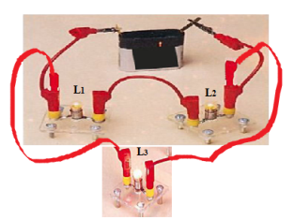

- Comment sont associées les lampes L₁ et L₂ ?
……………………………………………………………………………………
- Comment est associée la lampe L₃ par rapport aux deux autres lampes?
.................................................................................................................................
- Si la lampe L₁ grille, qu’observe-t-on pour chaque lampe?
- L₂: ………………………
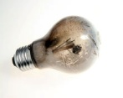
- Justification : ……………………………………………………
- L₃: …………………..…..
- Justification: ……………………………………….………………………..
- Si la lampe L₃ grille, qu’observe-t-on pour chaque lampe?
- L₁: ……………………...
- Justification: …………………….………………………………………..
- L₂: ………….…………..
- Justification: ………………………………….……………………………..

Bonne Chance
+1pt pour la propreté de la feuille

